Отчет по проведенным мероприятиям в рамках Всероссийской недели психологии «Шаги к психологическому благополучию» в МБОУ «СОШ №8».
В рамках проведения Всероссийской недели психологии «Шаги к психологическому благополучию» в МБОУ «СОШ №8» были организованы следующие мероприятия.
Для учащихся начальной школы был проведен марафон развития эмоционального интеллекта «Как подружиться с эмоциями?»
В первых классах прошло тренинговое занятие «Настоящая дружба», где дети с увлечением «выращивали» свое дерево дружбы, говорили о том, что такое «дружба» и что нужно сделать чтобы стать самым дружным классом.
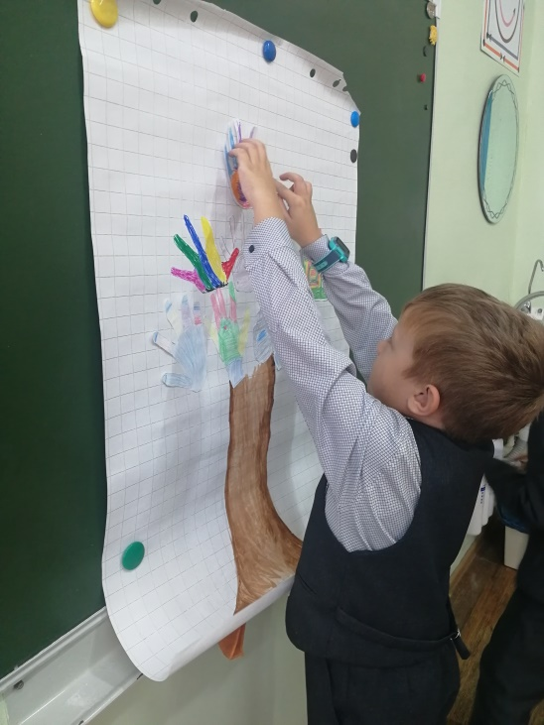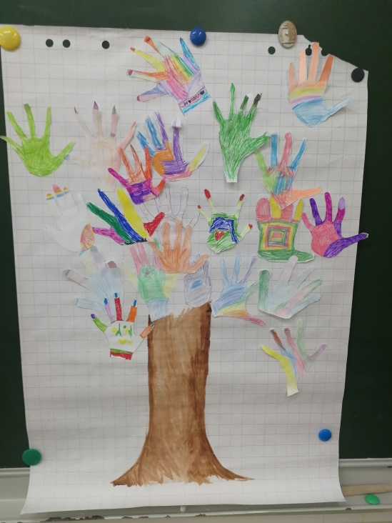
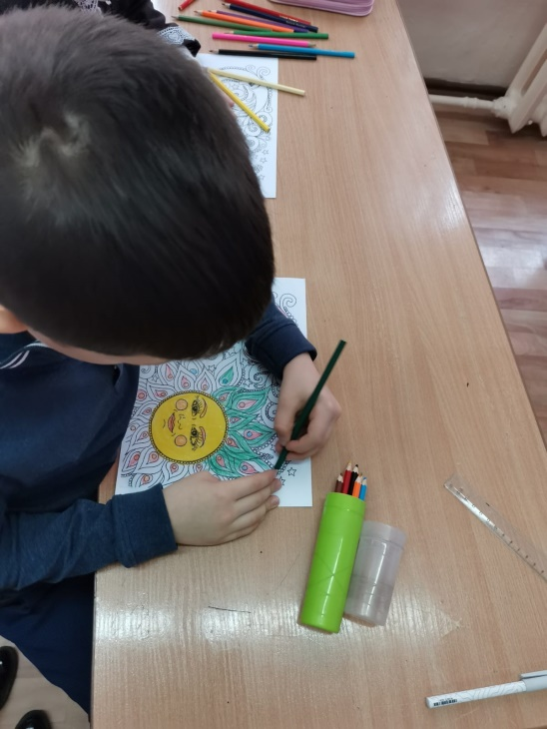
Во вторых классах было проведено занятие с приминением арт-терапии «Мой мир», целью которого являлось сплочение учителя и детского коллектива, формирования гражданских и патриотических чувств школьников.
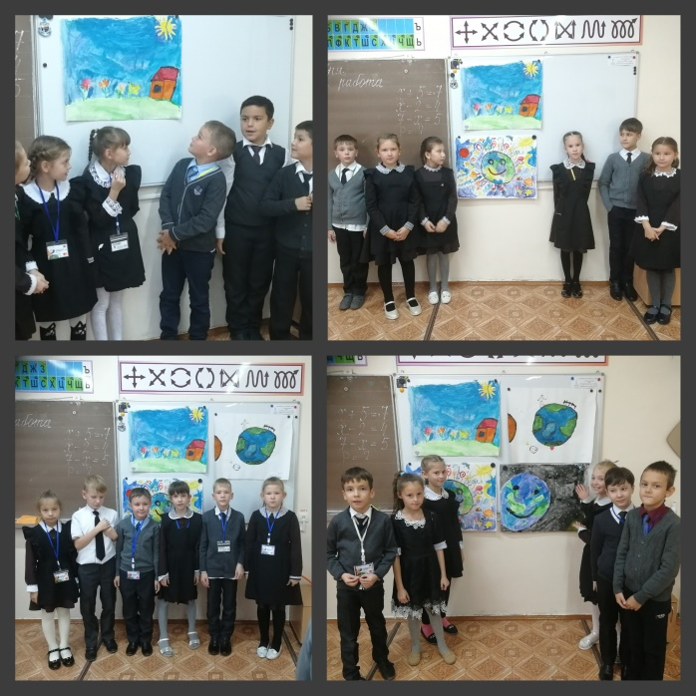
Ученики 3-4 классов с увлечением создавали свою «стенгазету настроения» и устроили выставку.
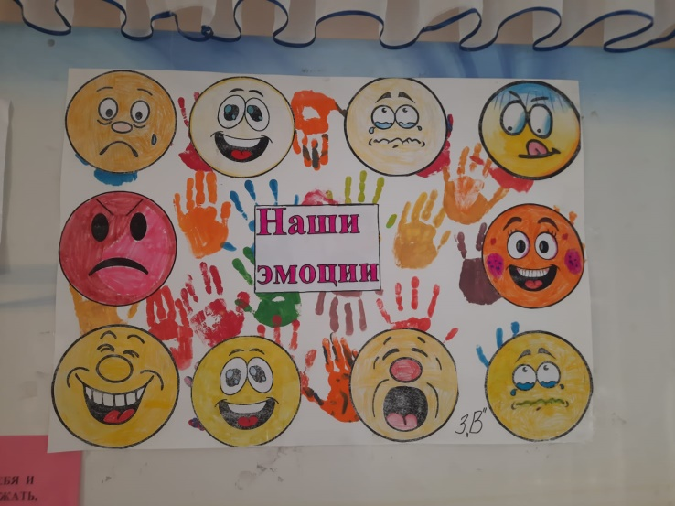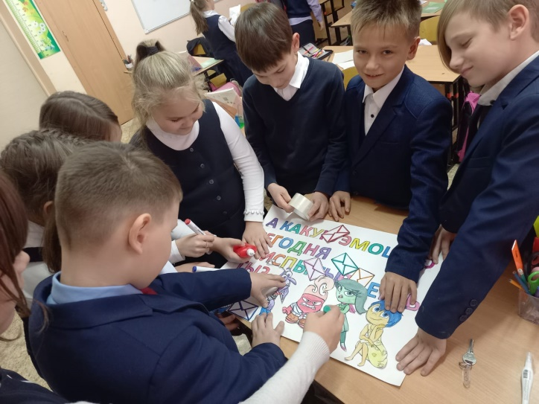
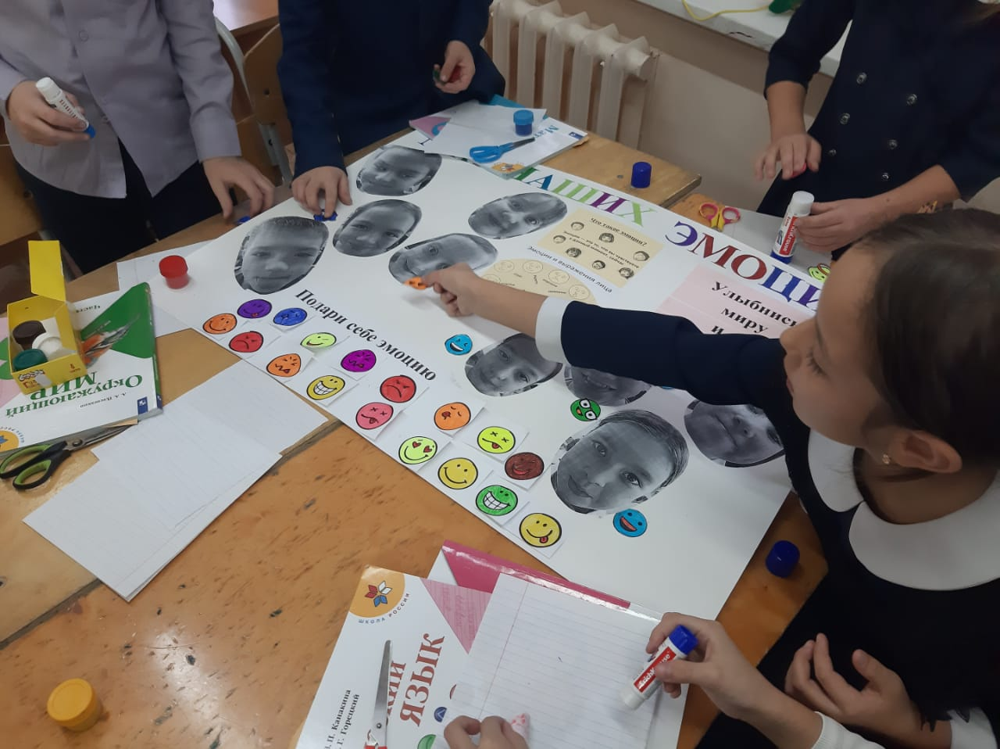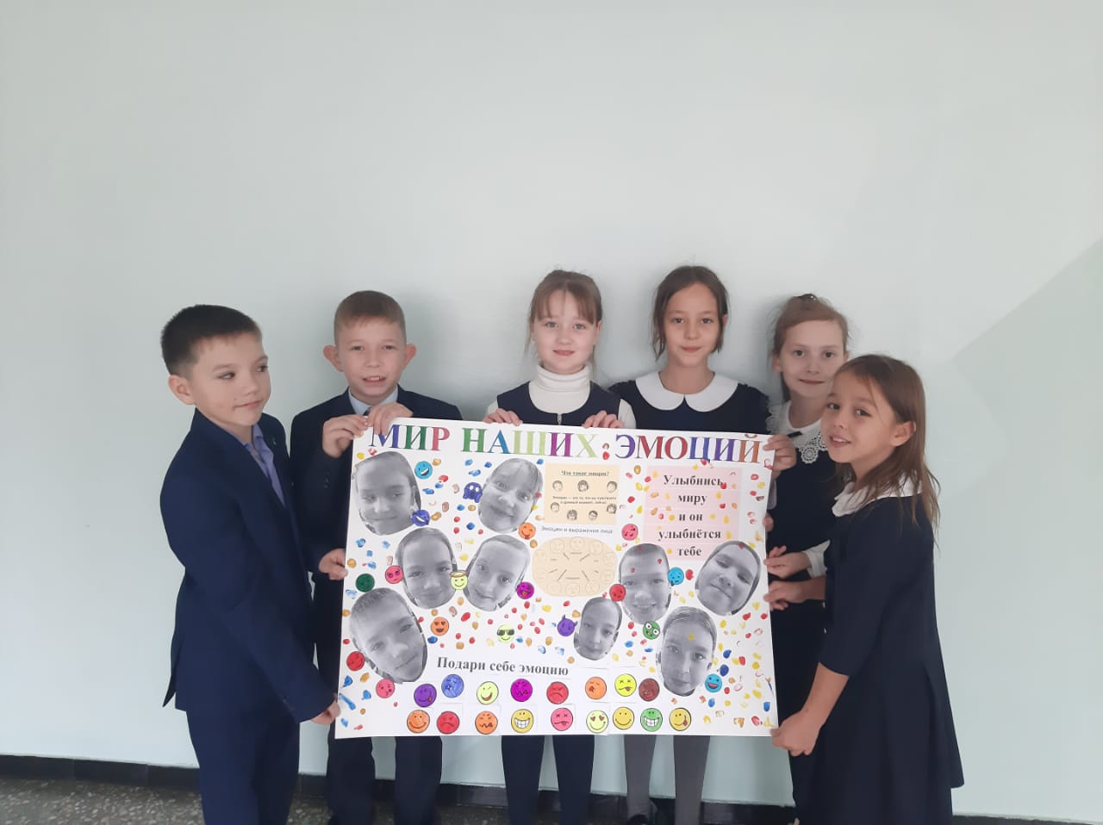

Для среднего звена был организован марафон эффективного общения «Быть вместе» (5- 8 классы). Формат мероприятий классный час, интерактивные задания. Таким образом, обучающиеся имели возможность развивать и проявлять свои индивидуальные творческие способности, инициативу и самостоятельность в освоении навыком самопомощи и сохранения психологического здоровья.
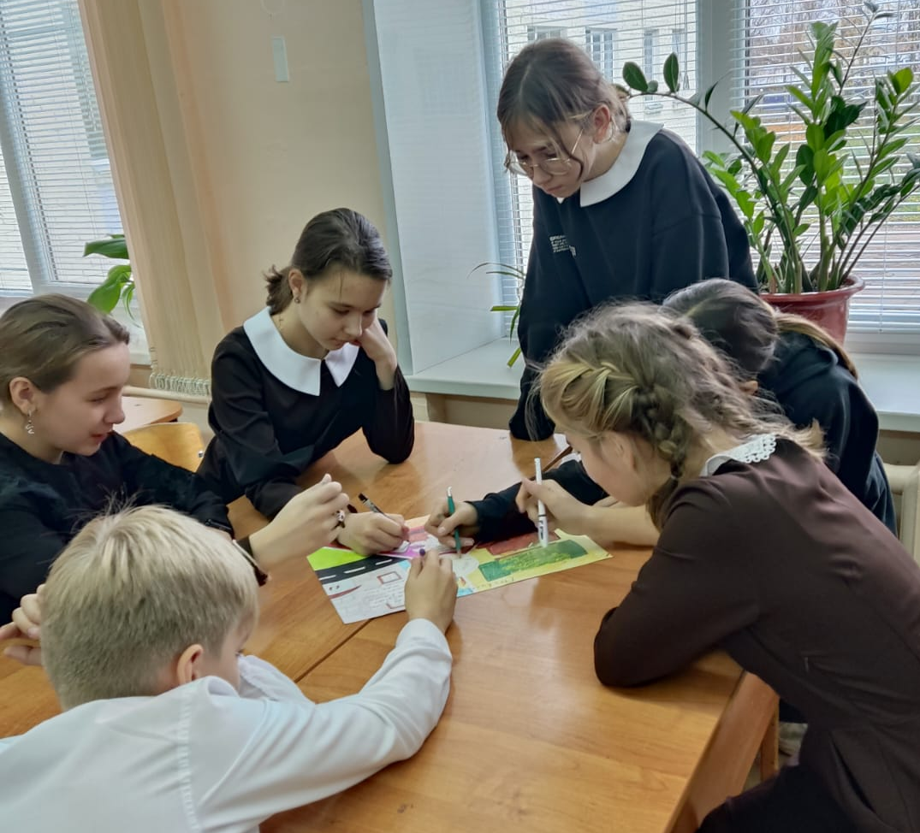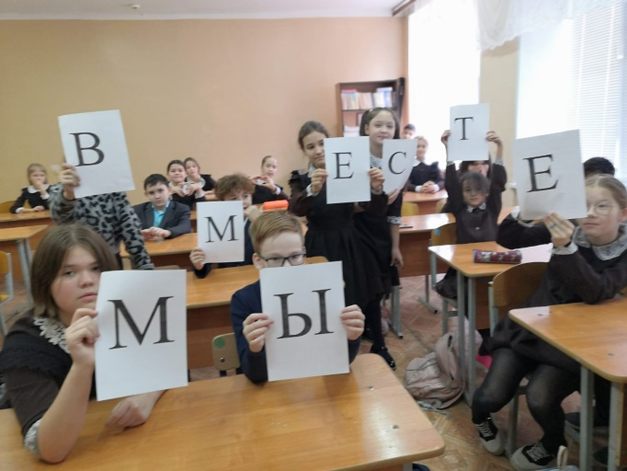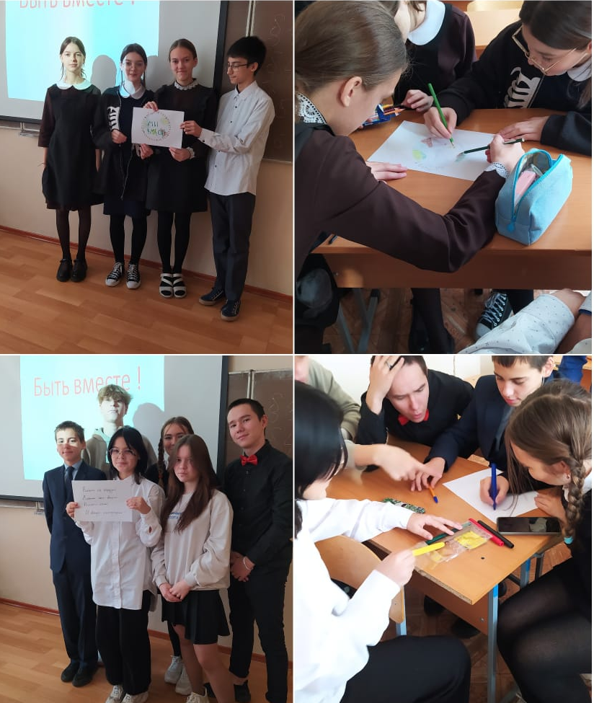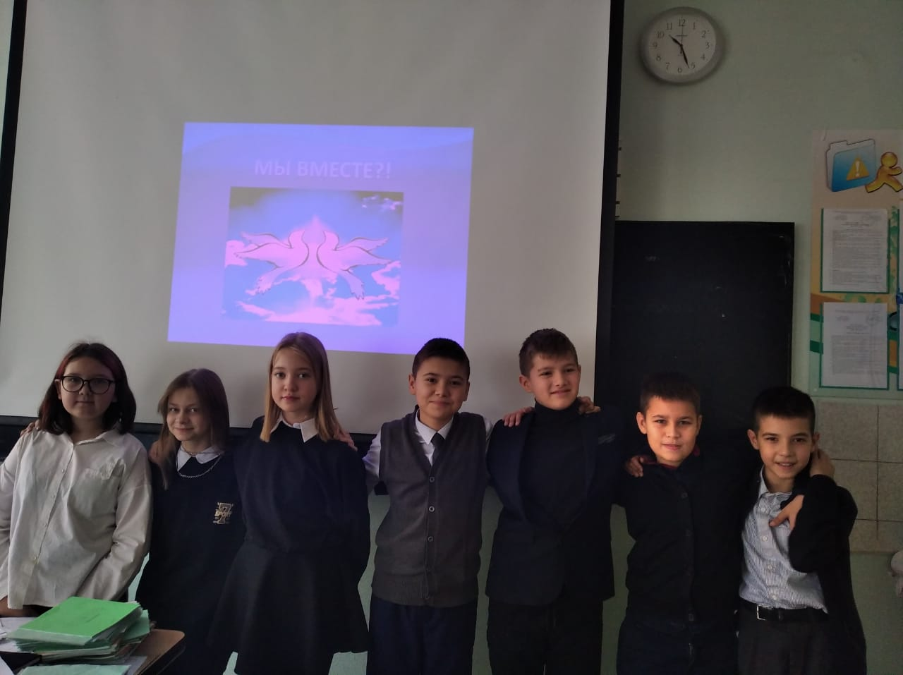
Для старших классов сейчас самое важное это научиться справляться со своими эмоциями, со стрессом перед экзаменами в период подготовки. Поэтому марафон управления временем и эмоциями «Учимся управлять собой» был организован именно для них.
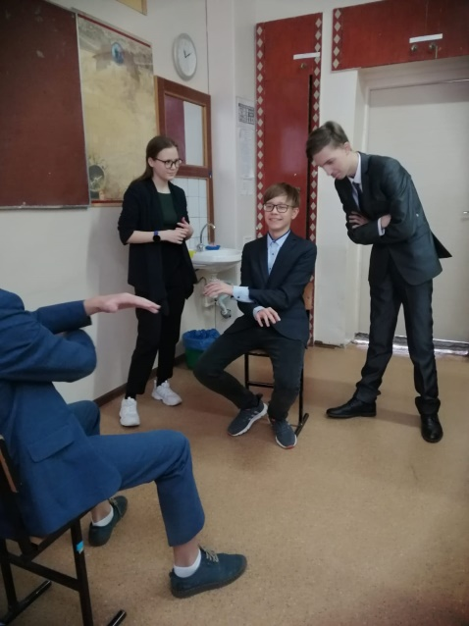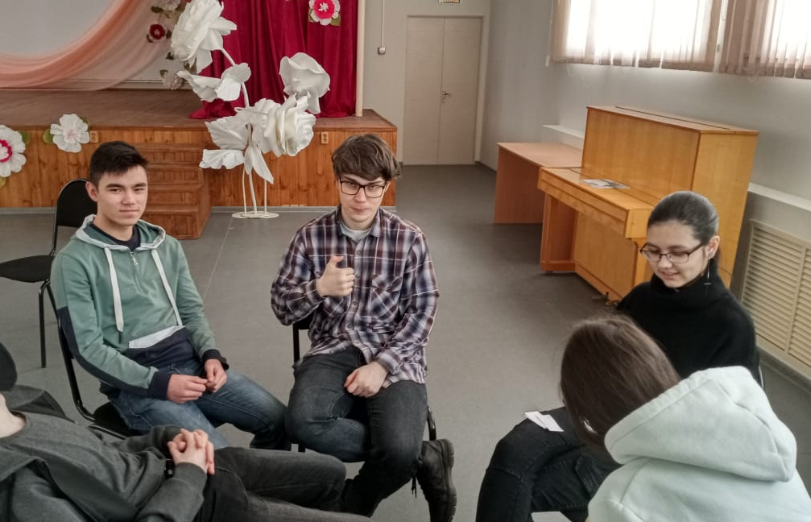

Родители и классные руководители приняли участие в Онлайн - лектории «Классный час» (https://www.youtube.com/channel/UCxfQ_Bdr-16icIrL2EE8BtA), так же в рамках школьных мероприятий Республиканской недели психологии «Шаги к психологическому благополучию» была проведена Олимпиада «Психология без границ». А итоговым завершением недели психологии была проведена встреча с классными руководителями, направленная на профилактику эмоционального выгорания.
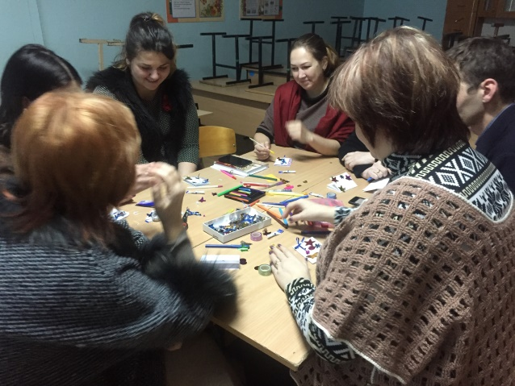

25.10.22
Педагог-психолог Терешева О.А.

